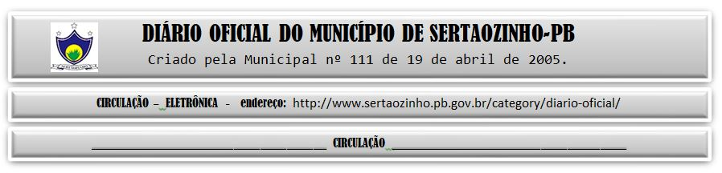

05/02/2022

|  |
| --- |
| **ESTADO DA PARAÍBA**  **PREFEITURA MUNICIPAL DE SERTÃOZINHO**    **ADJUDICAÇÃO - PREGÃO ELETRÔNICO Nº 00002/2022**  Com base nos elementos constantes do processo correspondente e observadas as disposições da legislação vigente, referente ao Pregão Eletrônico nº 00002/2022, que objetiva: Aquisições parceladas de combustíveis e derivados diversos, sob um raio estabelecido de 40km de distância da sede do ORC; ADJUDICO o seu objeto a: RAYSSA MARQUES LEITE & CIA LTDA - R$ 1.087.200,00.  Sertãozinho - PB, 04 de Fevereiro de 2022  ANTONIO MARCOS ANDRADE DA SILVA - Pregoeiro Oficial |

PUBLICAR: